Декада естественных дисциплин 6- 18 октября 2014 года
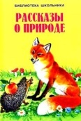 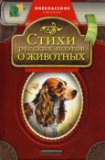 Выставка книг в школьной библиотеке « Писатели и поэты о природе»
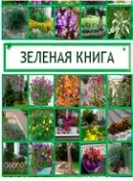 Фотовыставка по страницам «Зелёной книги 76» в школьной библиотеке
Беседа о толерантности для учащихся начальной школы «Пожилой – значит мудрый человек»
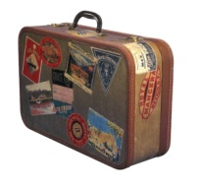 Видеофильм «Le voyaqe des enfants» с участием 5 – 11 классов
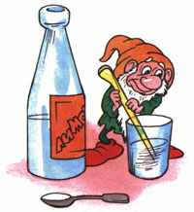 7 классы. Учебная встреча «Физика на кухне»
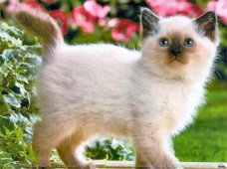 Выпуск интерактивной газеты «Наши домашние животные» (1 этаж)
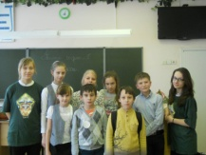 5 классы. Познавательная игра – путешествие «Поляна открытий»
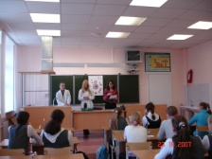 6 классы. Урок здоровья «Взрослей без табака»
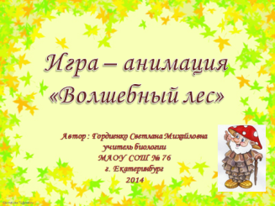 6- 7 классы. Игра ростовых кукол «Волшебный лес»
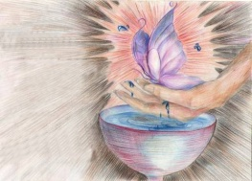 Заседания Клуба «Знатоки здоровья» (волонтёры 8 – 11 классов)
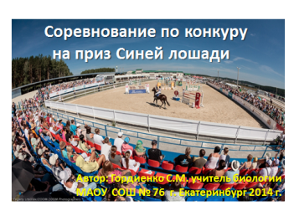 8 классы. Игра –эстафета Зооконкур на приз Синей Лошади
Видеофильмы «Гармония в живой природе» и «Экологические проблемы современности»

